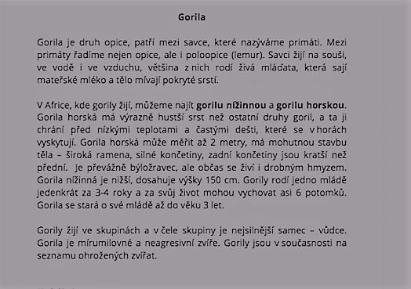

Tvé úkoly:
Je opice primát?_____________________________________________________

Podtrhni v textu části, které popisují vzhled goril.

Kdo je ve skupině goril vůdce?__________________________________________

Kolik mláďat porodí gorily za 4 roky?_____________________________________

Je gorila pouze býložravec?_____________________________________________

Jaké druhy goril uvádí text?_____________________________________________

Která z uvedených druhů goril je nižší?____________________________________

